

2019高中生大學學系學涯、職涯、生涯體驗營

本校為服務莘莘學子，在學測成績出爐後，期望其依據學測成績、性向，選填適當志願，俾能就讀理想學系，乃經由本校橫跨十三個學群之理學院、工學院、商學院、設計學院、人文與教育學院、法學院、電機資訊學院七個學院、二十九個學系，聯合舉辦「2019高中生大學學系學涯、職涯、生涯體驗營」，學子經由此次體驗營提供全套之如何選填志願、模擬面試、書審資料準備、學系學涯、職涯之瞭解、學習空間及實驗室之體驗等活動，得以進入最適合自己之大學、生涯學系。
- 活動時間：108年3月8日(星期五)上午09:00~下午4:30
- 活動場地：中原大學（各學系、特色空間）
- 參加對象：各高中(職)生，三年級學生優先錄取。
- 活動目的：高中生經由大學體驗活動，了解大學各學系之學涯、職涯、生涯、實驗場域、大學生活，使其能適才、適性、進入適當之大學及學系。
- 報名辦法：採用線上報名https://goo.gl/forms/KYyePoMIvWZ4G0Ry1

←或掃描QR-code線上報名

- 活動官方網站：http://gfs.st168.biz/2019/01/04/2019-cycu-camp/

←或掃描QR-code 至活動官網瞭解更多!

- 聯絡人：中原大學 科學與人文教育發展中心 徐莉薇助理
連絡電話:03-2652093 電子郵件: livy159632@cycu.edu.tw

- 活動流程：
時間 | 地點 | 活動內容
08:30  09:00 | 中正樓 | 報到時間
09:00  09:10 | 中正樓 | 開幕式 | 致歡迎詞
09:10  09:30 | 中正樓 | 開幕式 | 中原大學簡介
09:30  10:45 | 中正樓 | 演講主題：如何拿在到學測成績單後選填志願?  演 講 者：升學輔導專家 胡天爵 老師
10:45  12:00 | 校園特色空間 | 校園特色空間參訪  樂學園、圖書館、活動中心、體適能中心、樂河源地等
12:00  14:10 | 各系（A） | 午餐時間  學系學習空間及實驗室之體驗、模擬面試、  備審資料重點說明
14:10  14:30 | 移動時間
14:30  16:30 | 各系（B） | 學系學習空間及實驗室之體驗、模擬面試、  備審資料重點說明
16:30 | 賦歸

- 詳細交通資訊請參考：https://goo.gl/EKd3OX
接駁車：(逾時不候，請務必於發車時間前抵達等候)
中原大學交通資訊
網頁
中壢火車站後站 ↔ 中原大學
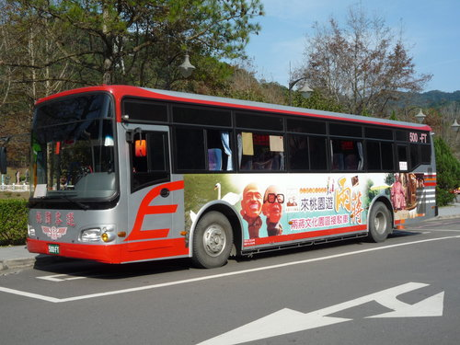
＊來程：活動當天8:00自中壢火車站後站發車前往中原大學，最後發車時間為8:50，15至20分鐘一班車
＊回程：活動當天16:30自中原大學中正樓前發車前往中壢火車站後站，最後發車時間為17:15，15至20分鐘一班車
＊接駁車外貌：.桃園客運，駕駛座會有「中原大學」標示。
10.住宿資訊請參考中原招待所官網：https://goo.gl/XR8ifP
中原大學招待所
官方網頁

